**КОРЕКЦІЙНІ ВПРАВИ**

**(збірка № 4)**

**Шановні батьки. Пропоную вам разом з дітьми виконати корекційні вправи в ігровій формі. Бажаю успіху.**

В даній збірці містяться корекційні вправи для школярів, спрямовані на розвиток пізнавальних процесів: пам’яті, мислення, уваги, уяви, допитливості, сприйняття; дисциплінованості, вольової регуляції, уміння діяти за зразком; навчать дитину аналізувати, порівнювати, узагальнювати, виділяти головне.



**Математичні автобуси перевозять числа.**

**Знайди закономірність і відгадай число, яке запізнилось на рейс.**

SBUSES

**13**

**15**

**10**

**12**

**7**

**4**

**6**

**1**

МАТЕМАТИЧНИЙ АВТОБУС

**Знайди закономірність і відгадай число, яке запізнюється до до школ**SCHLBUS

**2**

**18**

**9**

**10**

**5**

**6**

**4**

**3**

кицьки на паркані

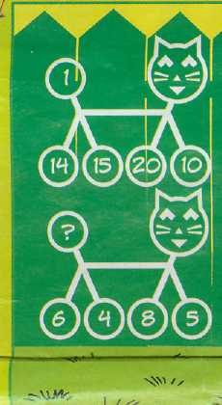

**CATBSBLL**

**Знайди**

**закономірність**

**і заміни знак питання**

**потрібним числом**

ДЕТЕКТИВИ, ЗА РОБОТУ!

**Перед тобою таблиця, яка містить числа від 1 до 25. Але в ній всього 16 чисел, розташованих хаотично. Віднайди пропущені числа.**

CRCTR173

|  |  |  |  |
| --- | --- | --- | --- |
| **1** | **18** | **5** | **9** |
| **3** | **13** | **22** | **6** |
| **8** | **19** | **7** | **21** |
| **25** | **10** | **4** | **15** |

Дон Кіхот

Розмісти числа так, щоб добуток будь яких трьох чисел на одній прямій дорівнював 60 і ти переможеш вітряк!

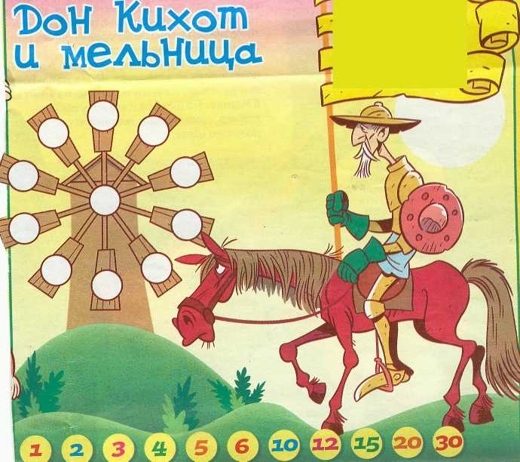







СКЛАДАНКИ

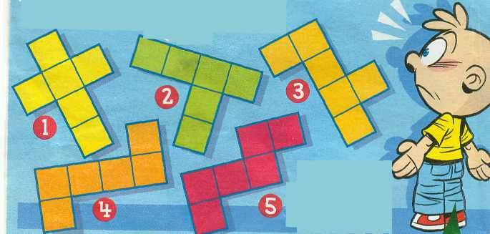

**З якої фігури не можна скласти куб?**







